专利资助申报指南

- 湖南省知识产权局专利资助入口，请链接http://www.hnipo.gov.cn:8082/creatorepp/ccapp/app_szcj/patentgrantdecl/jsp/front/index.jsp
- 阅读“湖南省专利资助网上申报说明”，点击
- 专利所属市州：请选择“省本级”，填入对于申请的专利号
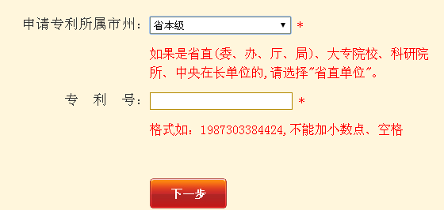
- 第二步：如没有申请过专利资助，会提示专利的具体信息，确认
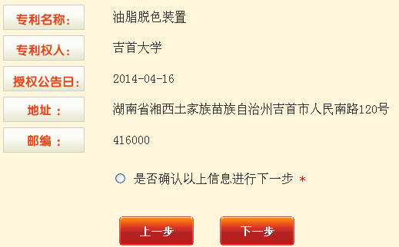
- 第二步：如已经申请，会提示

- 第三步：填入专利资助的具体信息，部分信息我校注册时已经系统自动填入，请不要修改。
  - 组织机构代码信息（44487508-6）
  - 联系人相关信息（杨正华，13907438178，0743-8563758），请不要填写本发明人联系方式
  - 提交，本专利资助申请完成
